J-13 風の検出を利用したメディアアート作品の作成
２番 伊藤 舜
１２番 櫻田 雄己
担当教員 菅野 研一
１．テーマ選定理由
過去の研究でも、新しいデバイスを難しく使っていました。私たちは、新しいデバイスを利用者により分かりやすく、楽しく理解してもらおうと思いこのテーマにしました。
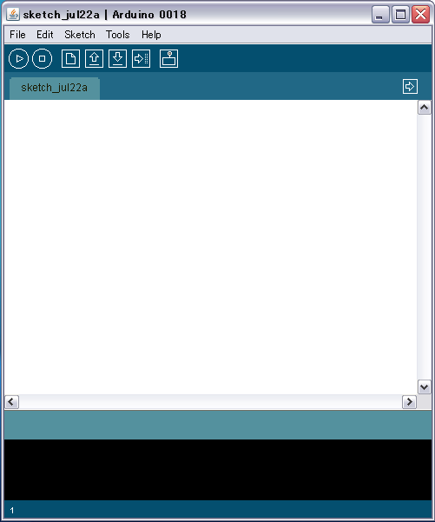
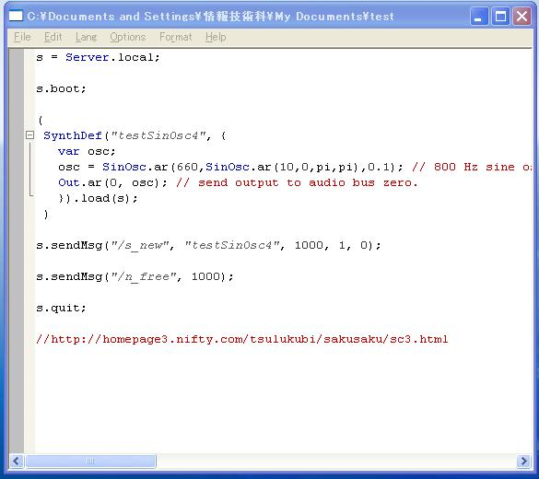
２．研究概要
・開発環境
WindowsXP
SuperCollider
ArduinoIDE
ArduinoIDE
SuperCollider
Visual studio 2008 C++
Processing
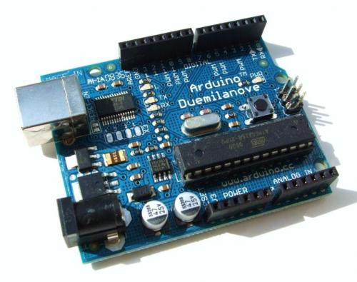
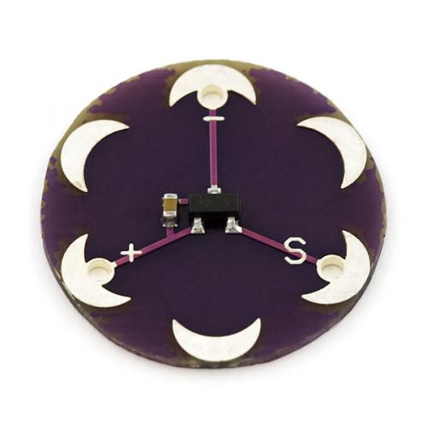
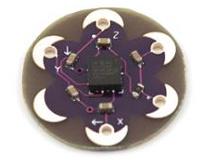
・使用機器
Arduino
加速度センサ
温度センサ
Arduino
温度センサ
加速度センサ

・概要
加速度センサ、温度センサを取りつけた布に、風を当ててセンサの値によって様々な音や映像を生成するシステム。図１に示すような方法を考えている。
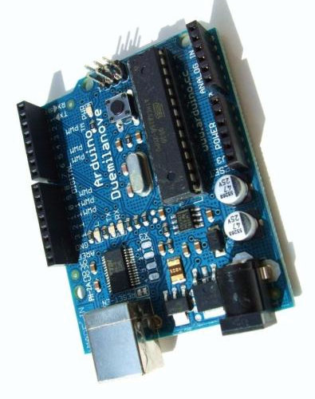

布
風
風
センサ
センサのデータ
USB
SuperCollider
やProseccing

図１

３．研究計画
表１ 9月までの研究計画
時期 |  | 研究計画
8月 | 下旬 | 使用機器や開発環境の理解・研究テーマの詳細決定
9月 | 上旬 | センサ類の出力データ解析・開発言語の習得
 | 下旬 | センサ類の出力データ解析・開発言語の習得

４．その他
参考ホームページ
- スイッチサイエンス：http://www.switch-science.com/
- 「SuperCollider」のコミュニティサイト：http://supercollider.jp/

用語説明
SuperCollider
音響合成用プログラミング環境および言語の事。オブジェクト指向型で、リアルタイム音響合成に特化している。この言語を使う利点として挙げられるのは、プログラム言語を使うことにより、どうやって音楽を作るのか、音楽とは何か、と言う所から構築して行けるだけの自由度があること。音が良く非常に滑らかな、澄んだ音が出せる。

Arduino
Arduinoとはイタリアで作られたマイコンボードのことだ。単純な入出力機能を備えており、加速度センサや温度センサなどのセンサ類の値を取得することもできる。専用の統合開発環境があり、エディタ、コンパイラ、基盤へのプログラムの転送機能などを備えている。開発環境はProcessingがベースとなっているのでソフトウェア開発に不慣れなアーティストでも容易にプログラミングできる。

Processing
デザイン/アートの現場での作品制作に特化したオープンソースのプログラミング環境である。Javaを単純化したプログラミング環境でグラフィック機能に特化した言語といえる。プログラムを実行するファイルをスケッチと呼び、実行も簡単に行える。

